выпуск №9
(2018 – 2019 уч.год)

- В КАЛЕЙДОСКОПЕ ШКОЛЬНЫХ ДЕЛ-

21 ноября состоялся районный этап олимпиады по избирательному праву. Нашу школу представила команда «САМИ», в состав которой вошли Завгородняя Елена – 11 «А» класс, Багринцева Ксения, Олейникова Софья – 10 «А» класс, Сотников Матвей, Орешков Константин – 9 «Б» класс (руководитель – Рябенко С.В., учитель истории и обществознания). Ребята в музыкально-театрализованном представлении показали процедуру правильного проведения голосования, знание законов по избирательному праву. По результатам команда «САМИ» стала победителем конкурса, заняв 1 место среди 14 школ и представит наш район на зональном этапе. Удачи вам, ребята! Мы гордимся вами!
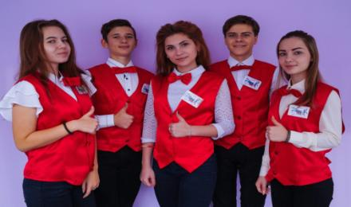

«Мы - «САМИ»! Выбор за нами!»

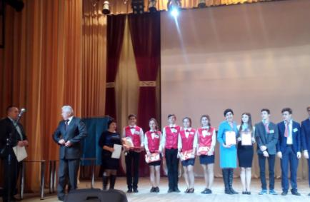

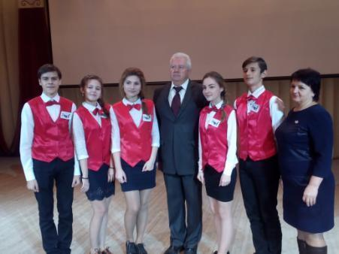

Учредитель и издатель – Совет старшеклассников МБОУ Митрофановская СОШ
Куратор: Плохих Надежда Викторовна
Главный редактор: Кодацкая Елизавета,11 «А» класс
Корреспонденты: Головенко С., Мирошникова А., Сотников М., Гринева В.
Фотокорреспонденты: Калюжная Ксения, Дьякова Ольга.
Верстка и дизайн: Гостева Ю., Ракшина М.,Пойда А., Дьякова О., Зубкова С.
Адрес редакции: МБОУ Митрофановская СОШ, кабинет №207
e-mail mitrscho@yandex.ru

Юные поэты МБОУ Митрофановской школы! Вы сможете размещать свои стихотворения, удивительные рассказы, истории! Наша газета поможет раскрыть все ваши творческие способности,
и продемонстрировать их всей школе!

